Фотоматериал
муниципального казенного учреждения
«Архив Выселковского района»
муниципального образования Выселковский район
к отчету за 2017 год

Выселковская районная детская школа искусств им. Г.Ф. Пономаренко отпраздновала в этом году свое 50-летие. Для подготовки материалов архивом были предоставлены фотографии разных лет

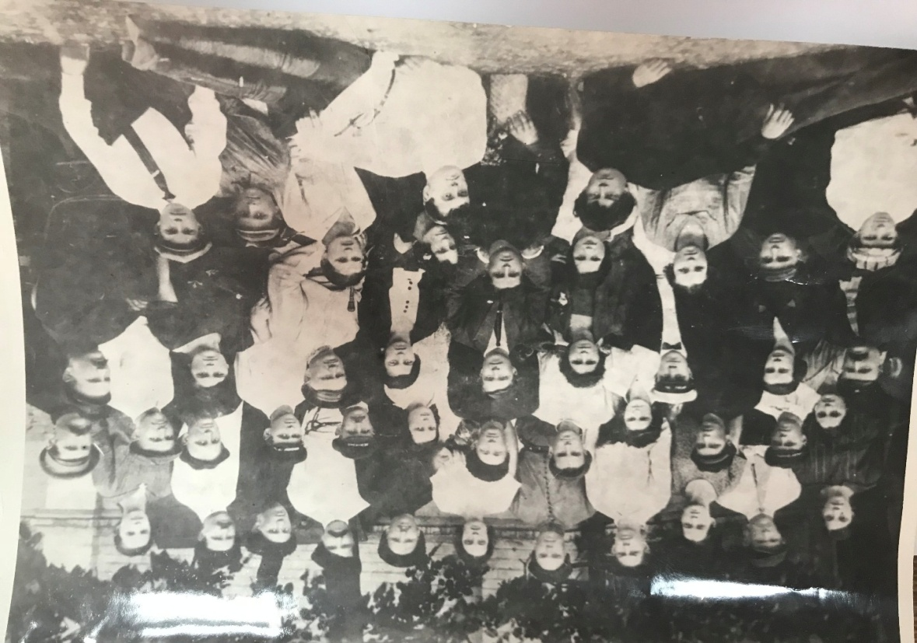

Хор станицы Выселки в 1926 году. Уже тогда в станице была художественная самодеятельность.
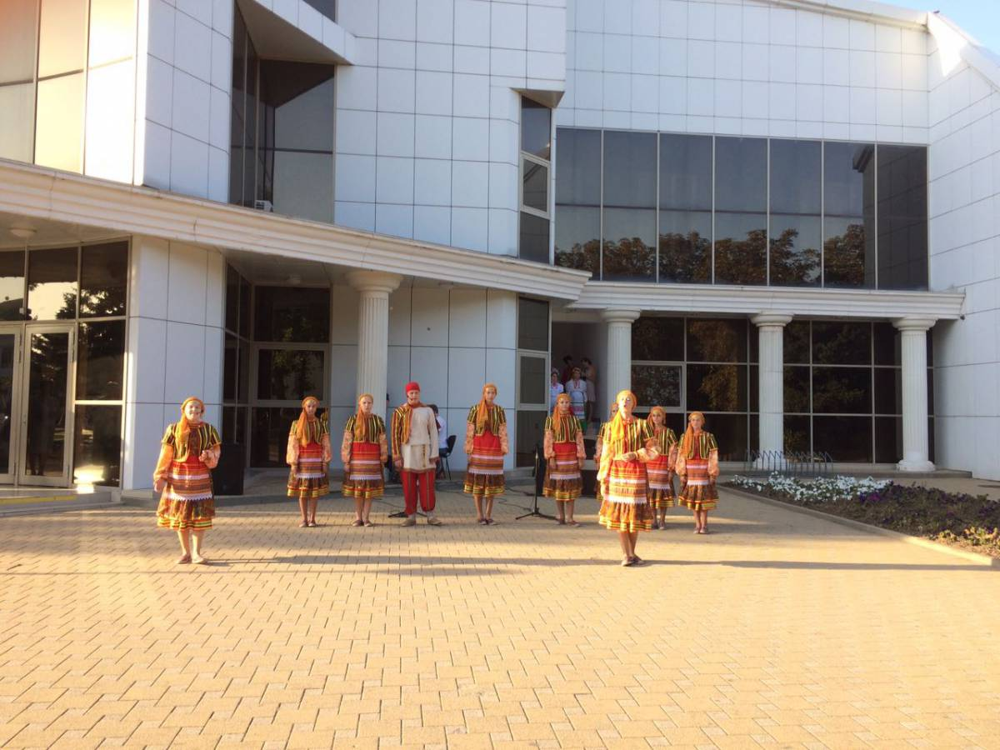
Около школы можно было посмотреть показательные выступления учащихся школы.

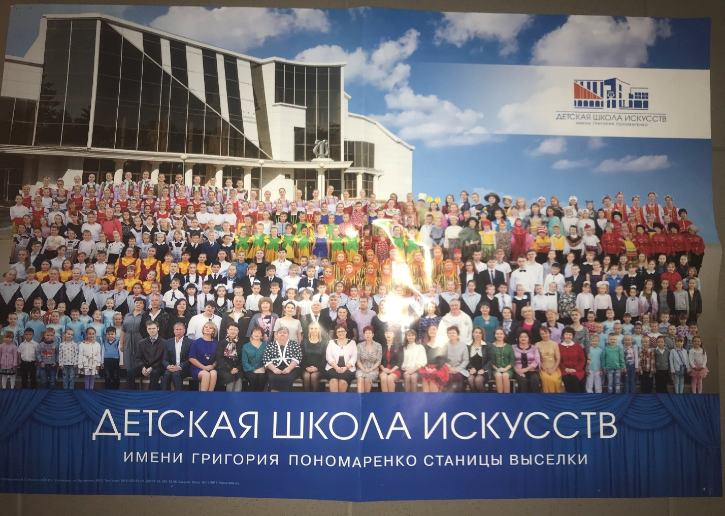

Общее фото 2017 года

Всего архивом было предоставлено для подготовки материала более 20 ед.хр. фотографий.
Ученики театральной студии ДШИ имени Г.Ф. Пономаренко, которые не смогли присутствовать на уроке «Кубановедения», лично пришли в районный архив. После нашей встречи, как выразились дети их знания стали глубже, интереснее. Встреча развила в них чувство бережного отношения к истории.

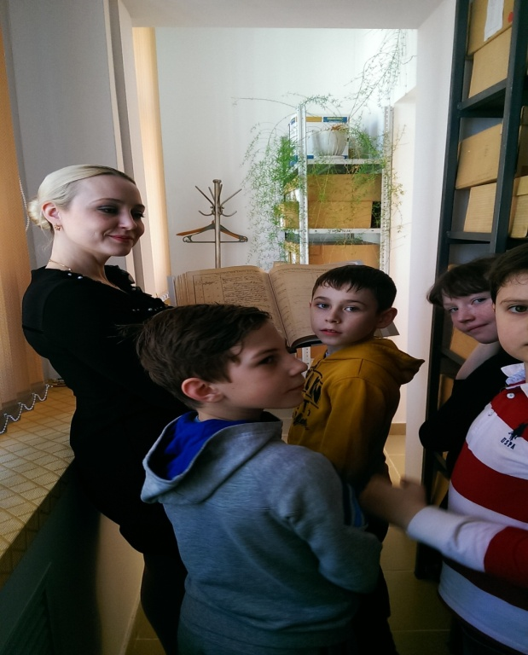
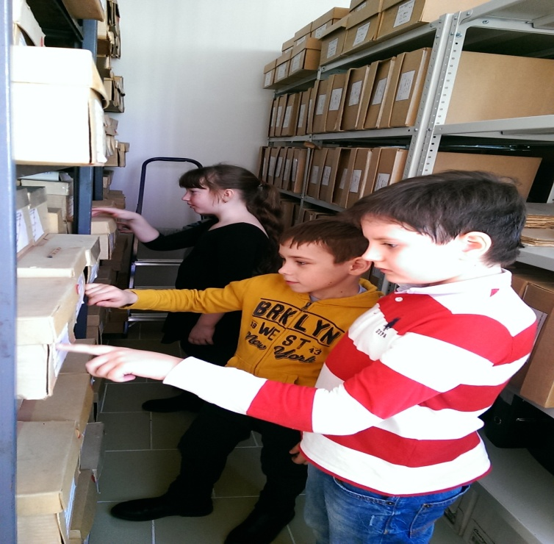

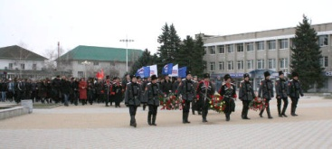

Парад посвященный освобождению района от фашистских оккупантов.

За период декабрь 2016- март 2017 года после изучения и анализа состояния делопроизводства, обеспечения сохранности архивных документов и их использование, подготовки документов к передаче в архив, с целью оказания организационно- методической помощи и устранению имеющихся недостатков среди администраций сельских поселений были отмечены сотрудники, чья работа оказалась наиболее результативной.
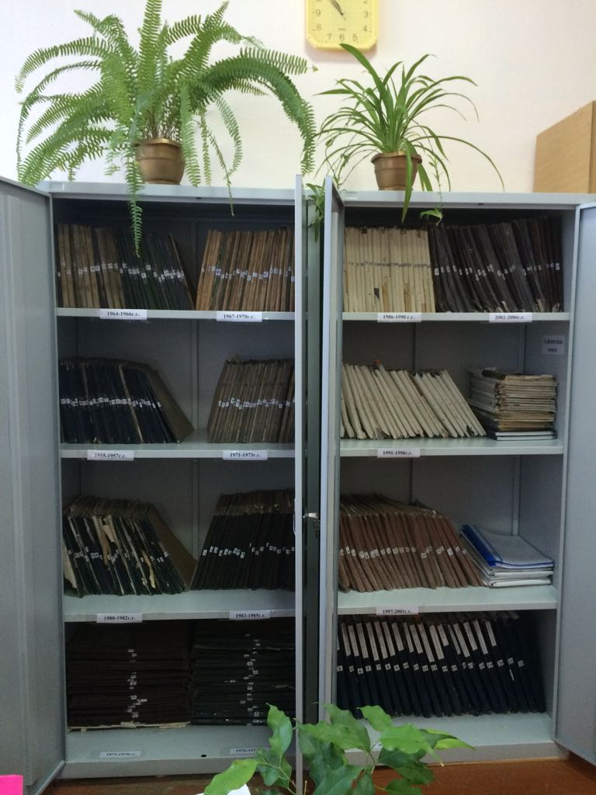

В связи с нехваткой площадей под архивохранилища, многие организации приобрели металлические сейфы.
Поздравление от Поповой Яны Юрьевны в честь дня архивного работника.

Председатель Выселковской районной Территориальной организации профессионального Союза работников государственных учреждений и Общественного обслуживания Российской Федерации поздравила сотрудников районного архива и вручила директору учреждения и председателю первичной профсоюзной организации МКУ «Архив Выселковского района» (главный специалист) Сопрун Таисии Владимировне «Благодарственные письма» Выселковской РТО ПРГУ РФ

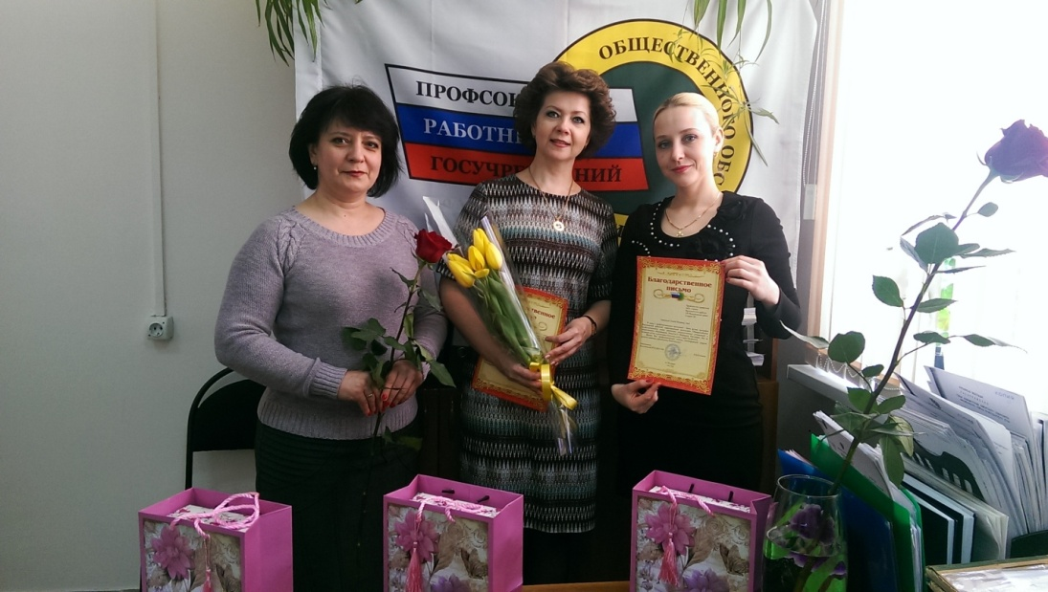

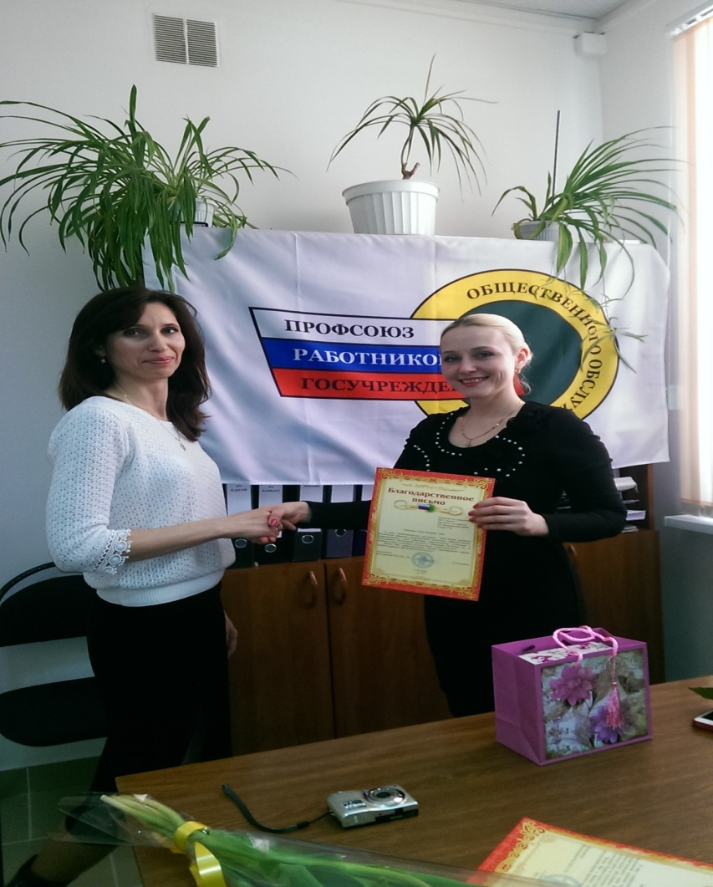
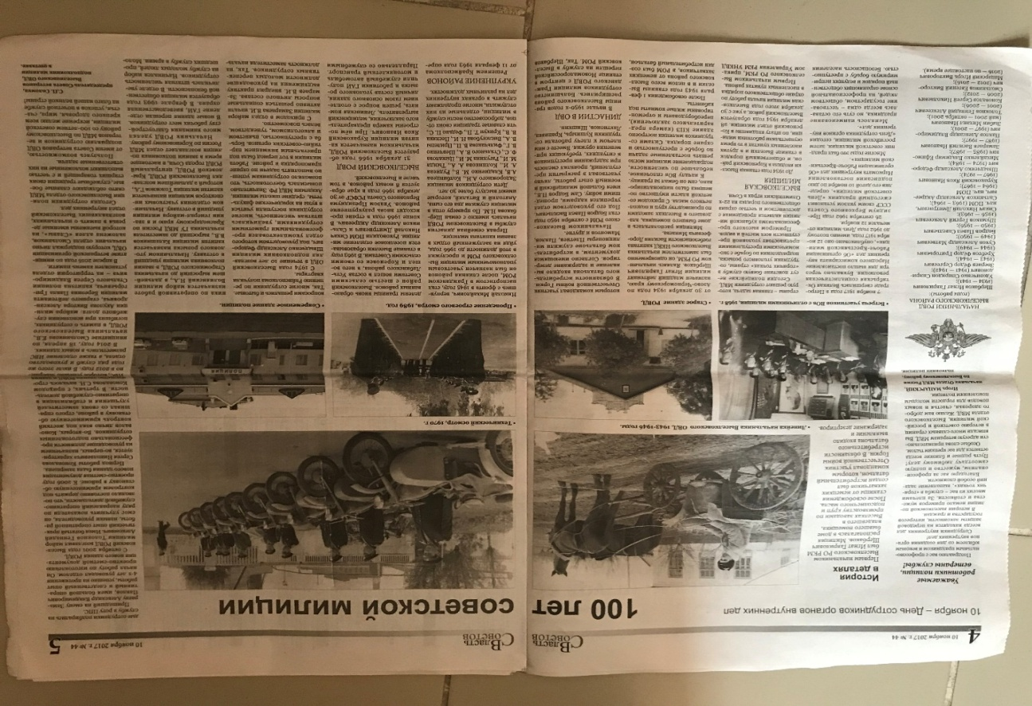

Архивом так же были предоставлены фотодокументы для подготовки материала к 100 летию советской милиции.

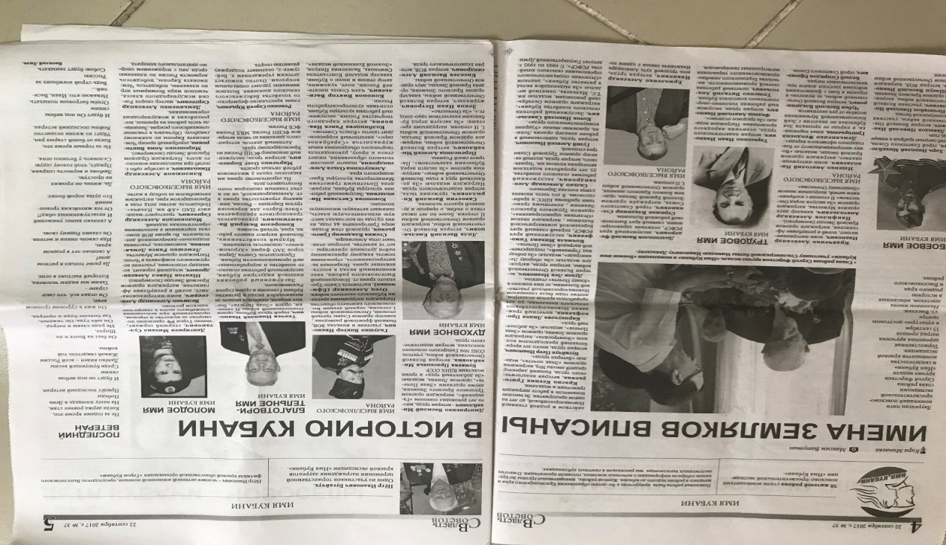

50 жителей района стали номинантами поисково-просветительской экспедиции «Имя Кубани»

